Zápis
z 23. stretnutia RC Nitra dňa 5. marca 2018 v penzióne Artin, Nitra

Prítomní : A. Tóth, R. Plevka, I. Košalko, M. Poništ, V. Miklík, L. Gáll,

Ospravedlnení: A. Havranová, P. Szabo, D. Peskovičová, J. Jakubička, K. Lacko-Bartoš, P. Graffenau, J. Dóczy, E. Oláh, L. Tatar, L. Hetényi, M. Waldner, G. Tuhý, J. Stoklasa, Ľ. Holejšovský, K. Pieta, P. Galo, R. Plevka, M. Svoreň, D. Hetényi,

Stretnutie otvoril Anton Tóth, výkonný sekretár

Informácia Ivan Košalko, cesta do partnerského mesta Naperville (USA)
Cieľ návštevy : Odprezentovanie histórie Slovenska a Nitry a predovšetkým získanie podpory pre využitie zdrojov Globálneho grantu. Prednášal na oboch univerzitách v Naperville a troch stredných školách, v knižnici a predstavil sa aj na Mestskom úrade Naperville. Stretnutie s členmi Rotary. Odsúhlasenie projektu integrácie zahraničných robotníkov v rámci Global grantu. Zriadi sa kancelária, ktorá bude poskytovať tieto služby. Očakáva sa príchod stoviek a možno tisícov zahraničných pracovníkov. Je prísľub na zdroje aj z dištriktu. Bude potrebná intenzívna spolupráca s MÚ Nitra a tiež s MH managementom. Pripravovaná návšteva študentov z Naperville v mesiaci jún.
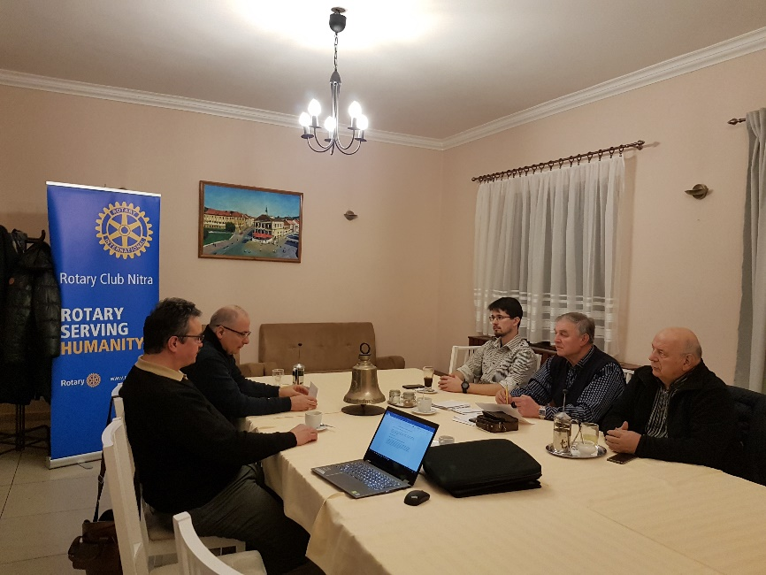

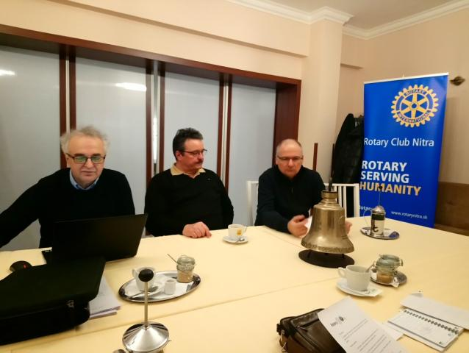
Info o projekte : pomôcť s integráciou zahraničných zamestnancov. Suma cca 40 000,- USD. Pripraví sa informačné centrum, informácie o zvyklostiach, kultúre, právne poradenstvo, riešenie predsudkov k zahraničným zamestnancom, čo môžu oni urobiť pre integráciu. Priblížiť aj zamestnávateľom našu kultúru. Vplyv aj na miestne obyvateľstvo – pomoc pri integrácii. Info o iných kultúrach. Nezabudnúť na propagáciu projektu - ROTARY iniciatíva.
Ivanova návšteva vzbudila pozornosť miestnych médií :
https://www.youtube.com/watch?v=imOXfEqJtQ4
http://www.chicagotribune.com/suburbs/naperville-sun/community/chi-ugc-article-meet-a-resident-of-napervilles-sister-city-2018-02-19-story.html
http://www.naperville.il.us/government/board-and-commissions/sister-cities-commission/

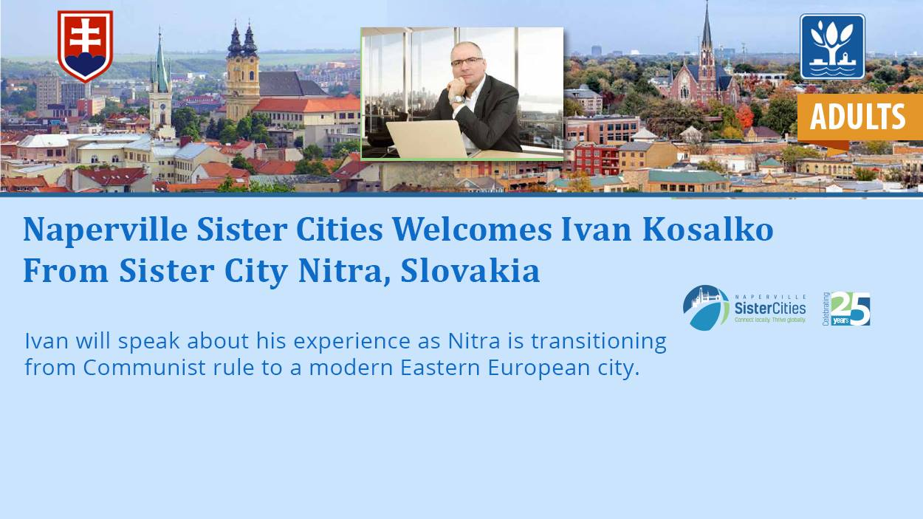

Neuqua Valley and @ipsd204 welcome Ivan Kosalko from @NapervilleIL Sister City Nitra, Slovakia. Speaking w/ students at each high school about changes in Central Europe.
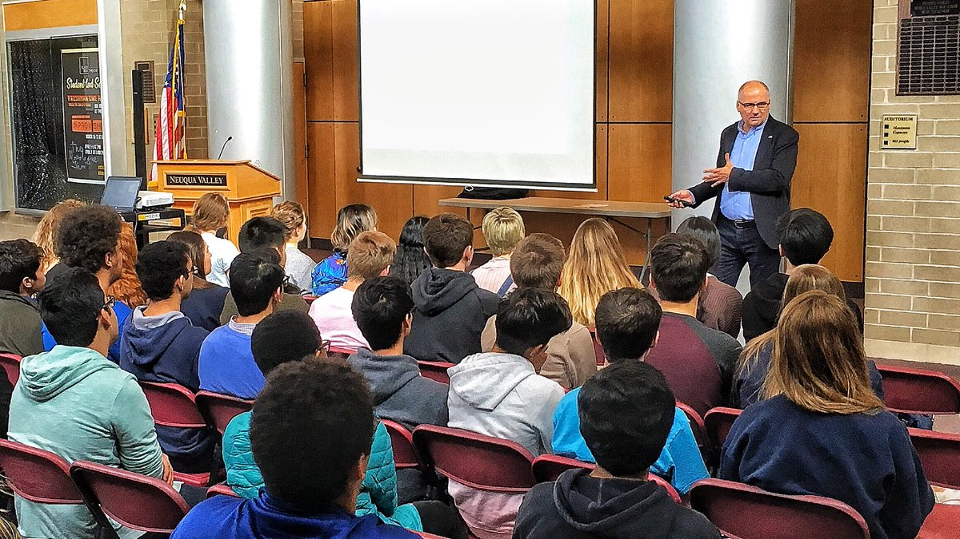

- Pripomíname spoločný výlet do Telča a Českého Krumlova.

Plánovaný 3 dňový zájazd (dve noci) pri príležitosti 100. výročia založenia Československej republiky. Trasa : Telč – Český Krumlov. Plánovaný termín 1.6. – 3.6.2018 (piatok až nedeľa) Oslovíme aj Harmony, prosíme o nahlásenie záujmu A. Tóthovi do konca marca.

Program:

- deň, piatok 1.6.2018 odchod autobusom v doobedňajších hodinách do Telča, prehliadka mesta, stretnutie s RC Telč, ubytovanie, nocľah.

- deň, sobota, 2.6.2018, doobeda program v Telči, poobede odchod do Českého Krumlova, prehliadka mesta, stretnutie s RC Český Krumlov, ubytovanie, nocľah.

- deň, doobedňajší program v Českom Krumlove, poobede odchod domov.

- Oslavy 100. výročia vzniku Československa. Predstava RC Harmony chce dať oslavám dištriktný rozmer.
- Info od Tonka Tótha : Matej Tóth, olympijský víťaz 2016, plánuje návštevu nášho klubu v septembri 2018, presný termín upresníme.

- Dňa 25.3.2018, Synagóga, Jarný koncert Henrich Tatar a Junko Kinoshita Tatar

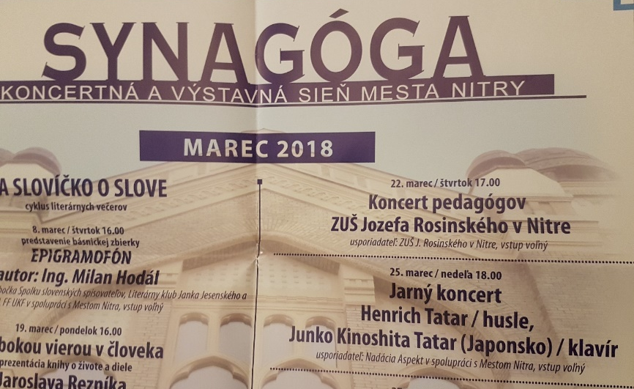

- Pozvánka na dištriktnú konferenciu, Anka poslala pozvánku, program a možnosti ubytovania.

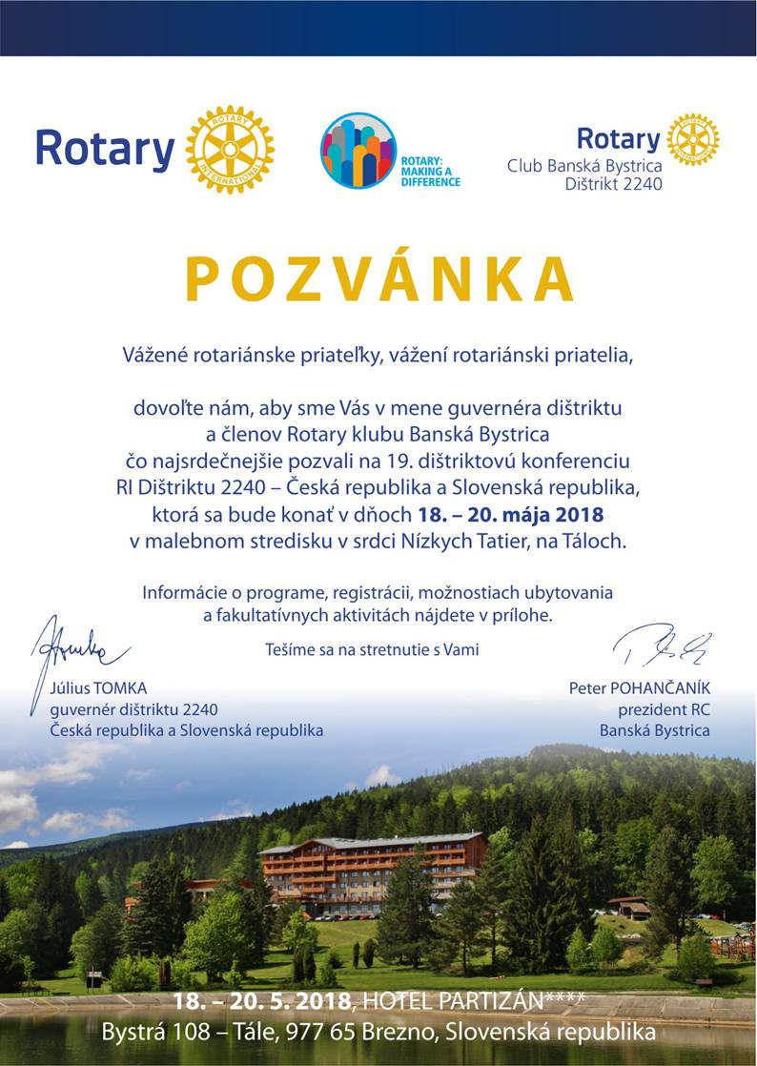

- Potvrdenie o dobrovoľníckej činnosti v RC Nitra, možnosť zvýšiť podiel z dane z príjmov pre klub na 3 %.

Anna Havranová, prezidentka Rotary club Nitra 2017/2018

